**Inhoud van de toetsen.**

**Periode 1 Onderstaande vragen moet je kunnen beantwoorden om de toets bestraten te behalen. Gebruik het boek: ‘Bestratingen Theorie’**

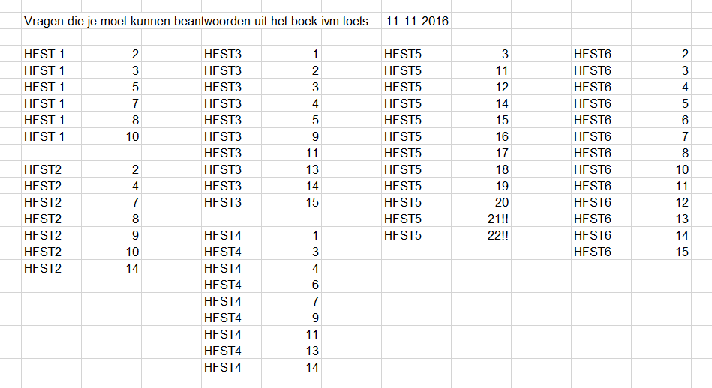

**Periode 2 Toets: machines en veiligheid, materiaal en gereedschapskennis. Informatie is te vinden in boek en wikiwijs arrangement** HO32X en HO33X - Schooljaar 2016-2017

1. Boek: ‘Kennis, toepassen en verwerking dode materialen.’ Hoofdstuk 2 Hout, hoofdstuk 3 Metaal, Hoofdstuk 4 paragraaf 4
2. Wikiwijs: Machines en veiligheid 1, machines en veiligheid 2
3. Wikiwijs: Bundel gereedschappen deel 1 en deel 2, Bundel bevestigingsmaterialen.
4. Termen: kernhout, spinthout, cambium, bast schors

**Periode 3 Toets Vijvers en Waterpartijen, informatie is te vinden in het wikiwijs arrangement** HO32X en HO33X - Schooljaar 2016-2017

1. Vijverdocument met aantekeningen voor de toets. Hiervan de aangetekende delen bestuderen.
2. HSO en Sven vijvertheorie, in z’n geheel bestuderen.
3. Termenlijst vijvers en waterpartijen, deze vormt de basis voor de toetsvragen.

**Toets plantenkennis Plantenkennis, herkennen, dictee, vertalen. Lijst is te vinden in het Arrangement** HO32X en HO33X - Schooljaar 2016-2017

1. Lijst periode 1 2 3 excell